**COMMENTAIRES INTEGRATION COMPARATEUR COMPARO**

**VERSION DESKTOP**

1. **ENSEMBLE DES PAGES**
2. **Images/icones/logos**

* La majorité des images et logos sont déformés : il faut garder un carré de même taille quelques soit la largeur de l’écran, seul le bloc de texte à droite change de taille jusqu'à une taille mini de changement de media.
  + soit la largeur/hauteur rester fixe jusqu'à atteindre le format de media plus petit
  + soit la déformation est proportionnelle Hauteur et largeur et dans ce cas c'est la hauteur de tout le bloc horizontal qui change
* Les icones et logos sont trop petits en mode desktop. Cela vient sûrement du fait que tu as construit tes pages en version mobile en premier lieu. Il faut que les tailles soient responsives, ce qui n’est pas le cas puisqu’ils restent de petite taille en version desktop.

1. **Texte**

La police (Arial) est la bonne mais les tailles et la couleur ne correspondent pas à la demande du client du .psd

1. **HOMEPAGE.HTML**
2. **Texte**

* La couleur n’est pas la bonne, ce n’est pas du noir : cf ci-dessous la couleur de texte utilisée par le client, indiquée par photoshop (ainsi que la taille).

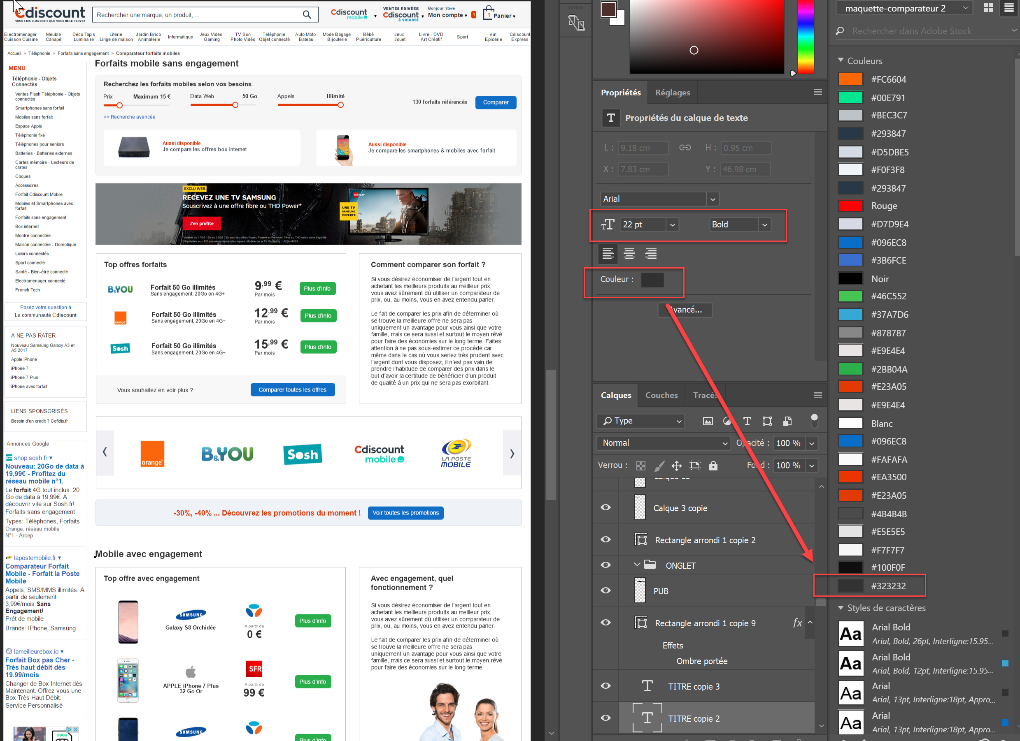

* Il y a des fautes d’orthographes et des omissions dans le texte. Cf ci-dessous. Attention à bien regarder le psd.

A : Forfaits

B : forfaits (et pas offres)

C : manque les majuscules

D : mobiles

E, J : la virgule est systématiquement mal placée, on la colle au mot à gauche et on met un espace après

F : Le bouton « Plus d’infos » n’est pas toujours le même, des fois écrit avec « s », des fois sans. Il faut choisir par principe d’homogénéité. De plus, cela impacte la taille du bouton qui n’est plus la même.

G : Manque le bloc titre « Mobile avec engagement »

H : ce n’est pas le bon logo (samsung et pas B&YOU) + Orchidée (avec un « e »)

I : Manque le bloc titre « Abonnement internet ADSL, Fibre et 4G »

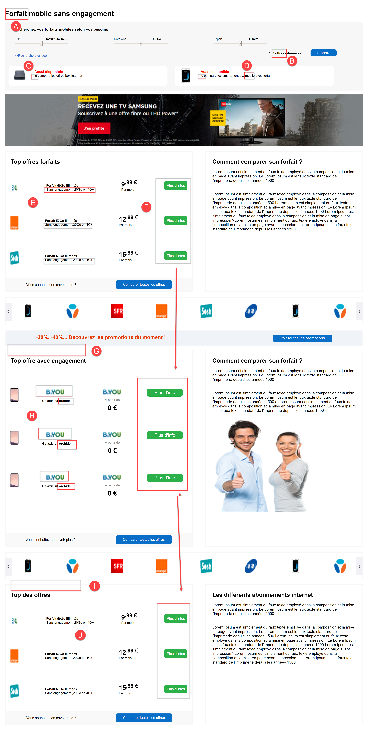

1. **Disposition et éléments**

A : Les barres et curseurs de la recherche en haut de page ne sont pas les bons, à faire coïncider avec le design demandé par le client.

B : De même pour la disposition de la ligne « x forfaits référencés » + bouton « comparer : ils doivent être alignés sur la ligne des curseurs

C : La couleur de trait des cadres des blocs n’est pas la bonne : elle doit être grise alors qu’un rose a été appliqué (seul le fond de certains cadres est rose, pas le contour)

D : Il y a un peu trop de blanc entre les lignes et les colonnes des éléments des Top offres

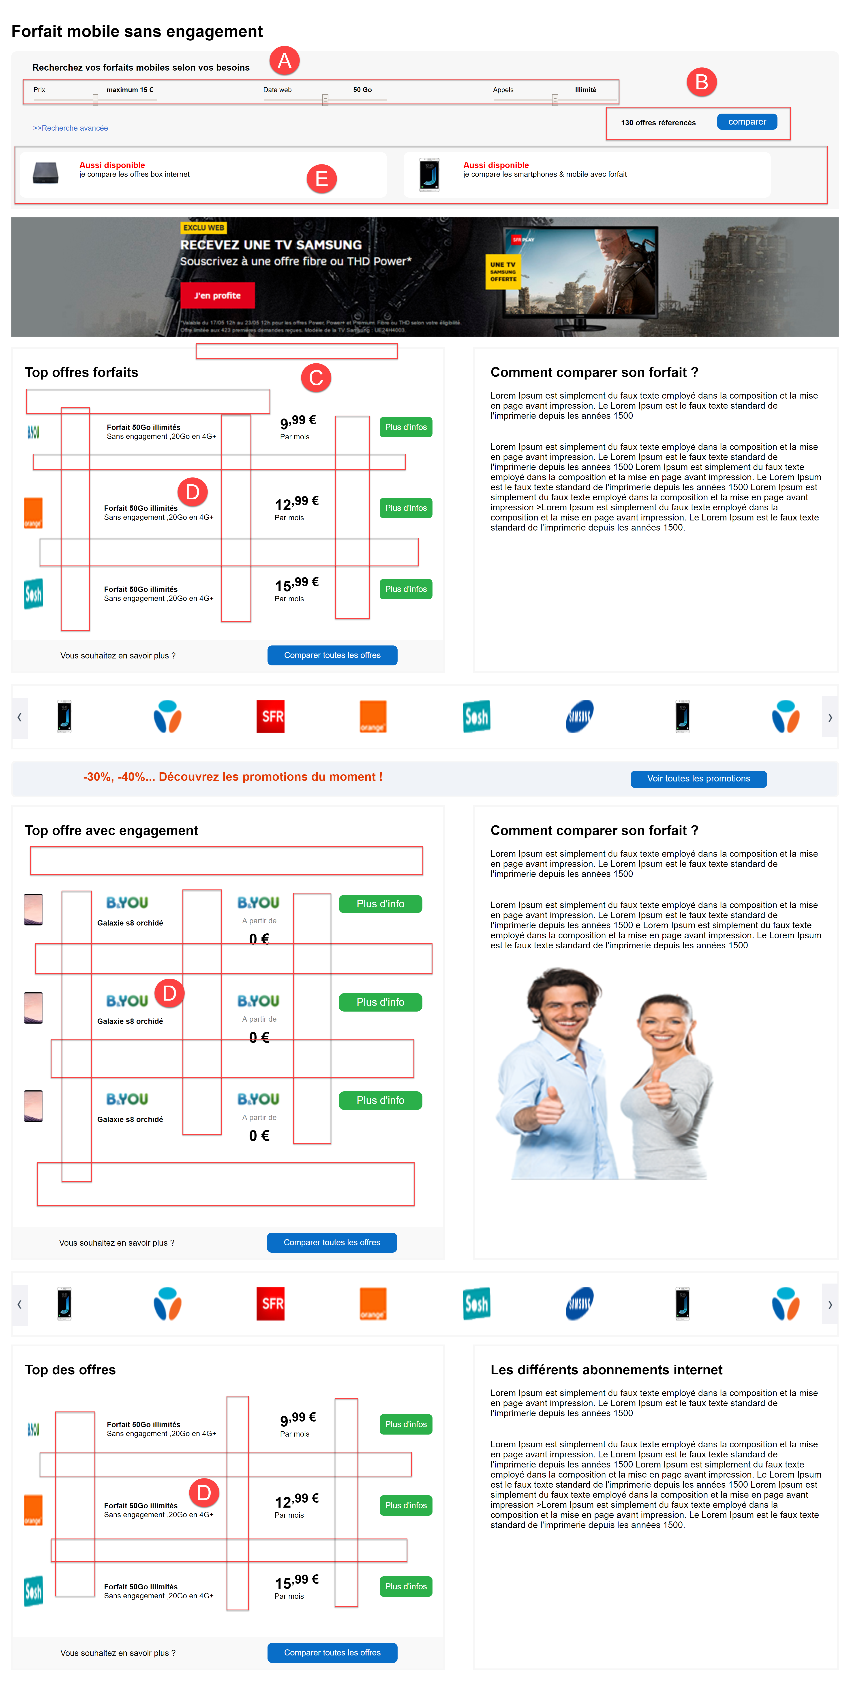

1. **PROMO.HTML**

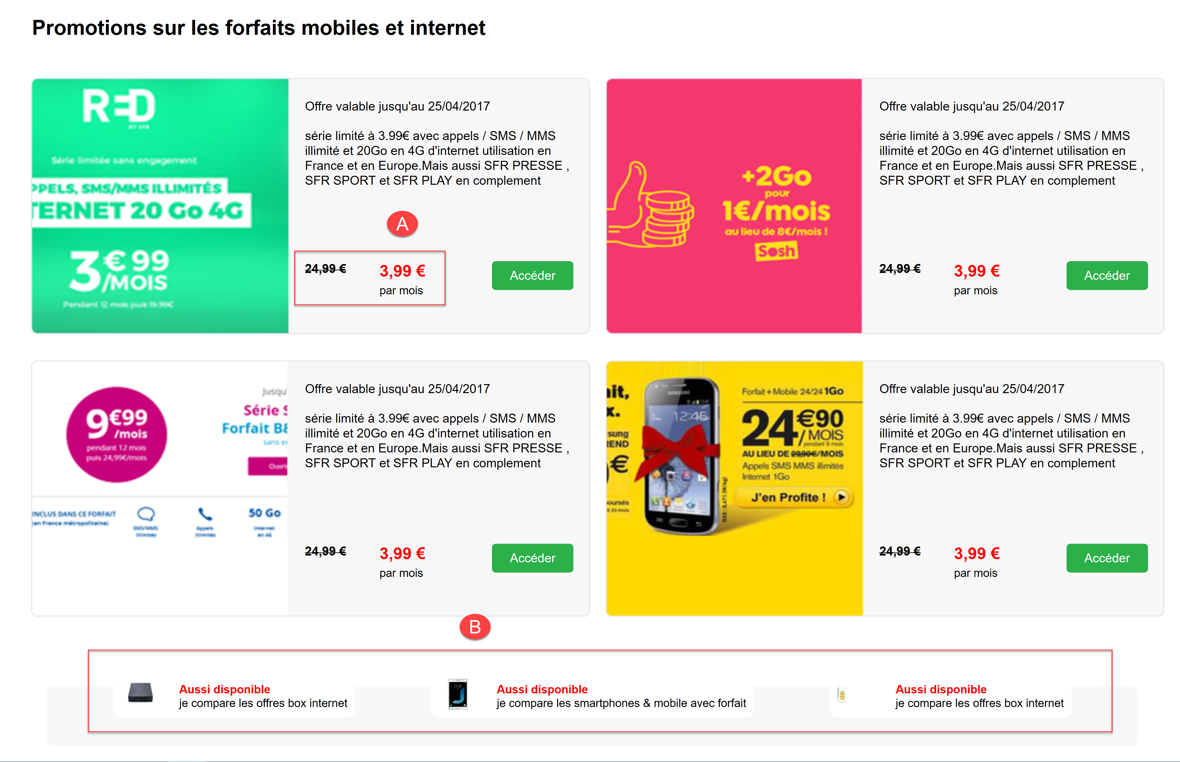

Cf psd client :

A : - Le prix barré doit être au-dessus du nouveau prix. Là il n’y est jamais, même en format mobile.

* Les polices sont trop petites, surtout pour le nouveau prix

B : - les icônes sont trop petites

* Texte : majuscules, erreur texte sur la carte sim, mobiles avec un « s »
* Ordre : inversion des blocs avec forfait et sans forfait
* Ce ne sont pas les bonnes icônes

1. **OPERATEURBYORANGE.HTML**

Mêmes remarques que pour la page HOME.HTML

* La couleur n’est pas la bonne, ce n’est pas du noir : cf ci-dessous la couleur de texte utilisée par le client, indiquée par photoshop (ainsi que la taille).
* Il y a des fautes d’orthographes et des omissions dans le texte. Cf ci-dessous. Attention à bien regarder le psd.

A : pas le bon titre

B : manque majuscule à Galaxy + faute d’orthographe + mauvaise police

C : Le bouton « Plus d’infos » n’est pas toujours le même, des fois écrit avec « s », des fois sans. Il faut choisir par principe d’homogénéité.

D : la virgule est systématiquement mal placée, on la colle au mot à gauche et on met un espace après + textes et prix trop petits

E : trop de blancs entre les lignes et les colonnes

F : les 2 blocs Vous souhaitez en savoir plus ? ne sont pas alignés

G : les contours des cadres doivent être gris, pas roses

H : icônes trop petites

I : textes et icônes décalés + mauvaise justification du texte (doit être centré, là est aligné à gauche)

J : le texte doit être collé au bouton

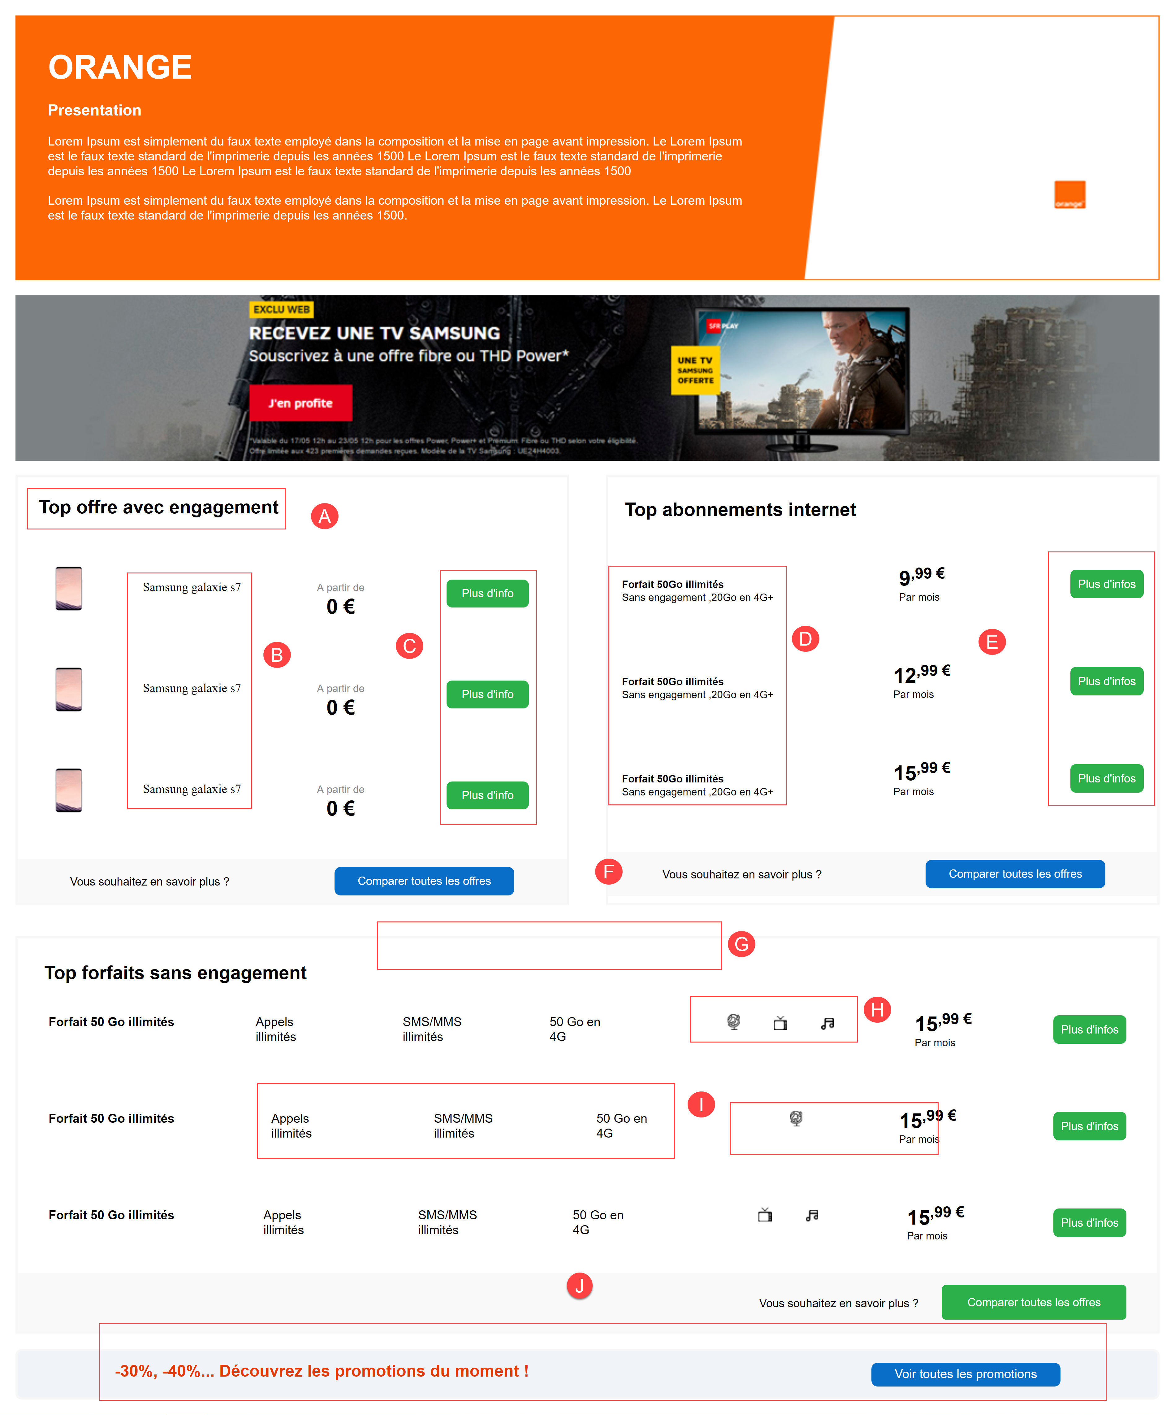

1. **OPERATEUR.HTML**

Mêmes remarques que page précédente : couleur texte + D, E, G, J.

1. **FORFAITPLUS.HTML + FORFAITMOBILE.HTML + BOX.HTML**

* Mauvaise couleur texte

A : Pas le bon titre

B : Contours de cadre : mauvaise couleur

C : Pas le bon design curseurs

D : Manque un champ de recherche : Options indispensables + lien Recherche classique sous les champs de recherche

E : Erreur « forfaits » et pas « offres » + texte et bouton doivent alignés sur la même ligne que les curseurs

F : Pas la bonne couleur de cadres et de lignes pour le tableau

G : trop de blancs entre le texte et le cadre (les 6 premières colonnes)

H : manque des logos

I : manque les filtres sur les entêtes de colonnes

J : icônes trop petites

K : taille du prix trop petite

L : les logos doivent tous être de la même taille

M : orthographe : accent sur le 2e « e » de « précédente »

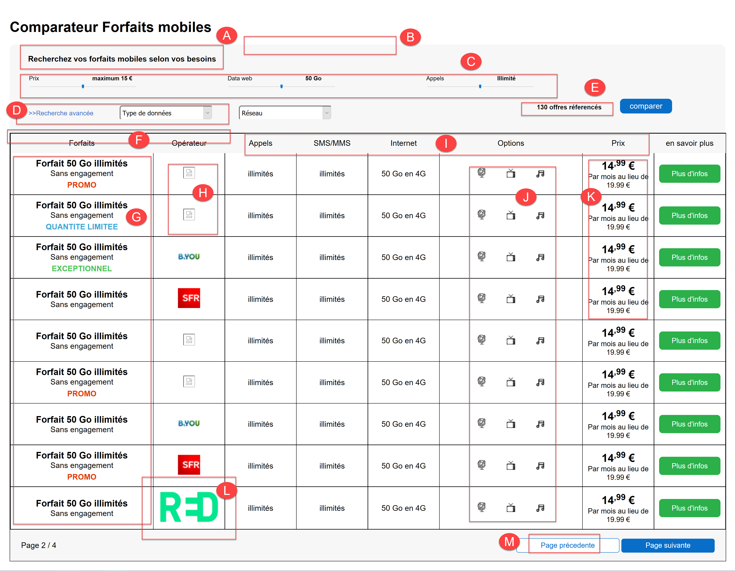

1. **MOBILE.HTML**

* Mauvaise couleur texte
* Taille prix trop petite

A : Contours de cadre + contours tableau : mauvaise couleur

B : Pas le bon design curseurs

C : Erreur « forfaits » et pas « offres » + texte et bouton doivent alignés sur la même ligne que les curseurs

D : manque les filtres sur les entêtes de colonnes

E : icônes beaucoup trop petites

F : trop de blanc entre le texte/icônes et le cadre

G : la première ligne est décalée par rapport aux autres

H : les éléments de cette colonne sont alignés en haut de cadre au lieu d’être centrés comme les autres

I : orthographe : accent sur le 2e « e » de « précédente »

